
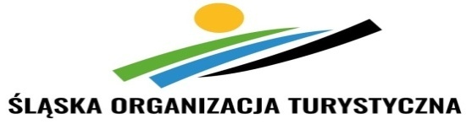


1873 - TT POLSKIE TOWARZYSTWOTURYSTYCZNO – KRAJOZNAWCZE
1906 - PTK ODDZIAŁ MYSŁOWICE
1920 - PTT rok zał. 1965
1950 - PTTK 41 - 400 Mysłowice ul; Armii Krajowej 22 Tel/faks 32 2225606
www.myslowice.pttk.pl e-mail; pttkmyslowice@poczta.onet.pl
NIP 222 00 08 051 REGON 277810490

Zadanie dofinansowane ze środków Samorządu Województwa Śląskiego,
Zarządu Głównego PTTK i Urzędu Gminy Istebna

……………………………………………………. .……………………………………………………
pieczątka organizacji / szkoły miejscowość, data
KARTA ZGŁOSZENIA
XV Śląski Rajd Turystyczny BEZ BARIER w dn. 26 września 2026

Nazwa organizacji……………………………………………………………………………….
Imię i nazwisko kierownika grupy…………………………………… Tel; …………………………..
Przewodników zapewniają organizatorzy, jeżeli jednak grupa będzie posiadała własnego przewodnika, należy poniżej podać jego dane oraz dołączyć ksero uprawnień – identyfikatora.

Imię i nazwisko przewodnika………………………………………… Tel; ………………………….
Wybrana trasa: Piesza - nr trasy …… ilość osób ..… Rowerowa - nr trasy ..… ilość osób ……… Autokarowa – nr trasy …… ilość osób …… Trasa własna; ……………………..… ilość osób ……
L.P. | Imię i Nazwisko | Uwagi
1
2
3
4
5
6
7
8
9
10
11
12
13
14
15
16
17
18
19
20
21
22
23
24
25
26
27
28
29
30
31
32
33
34
35
36
37
38
39
40
41
42
43
44
45
46
47
48
49
50
51
52
53
54
55
56
57
58
59
60
61
62
63
64
65

